PRÁCTICA CALIFICADA - EJERCICIOS ADICIONALES

1. Determina el mayor de tres números: Declara tres variables a, b y c con valores numéricos y utiliza condicionales para determinar cuál de ellos es el mayor.

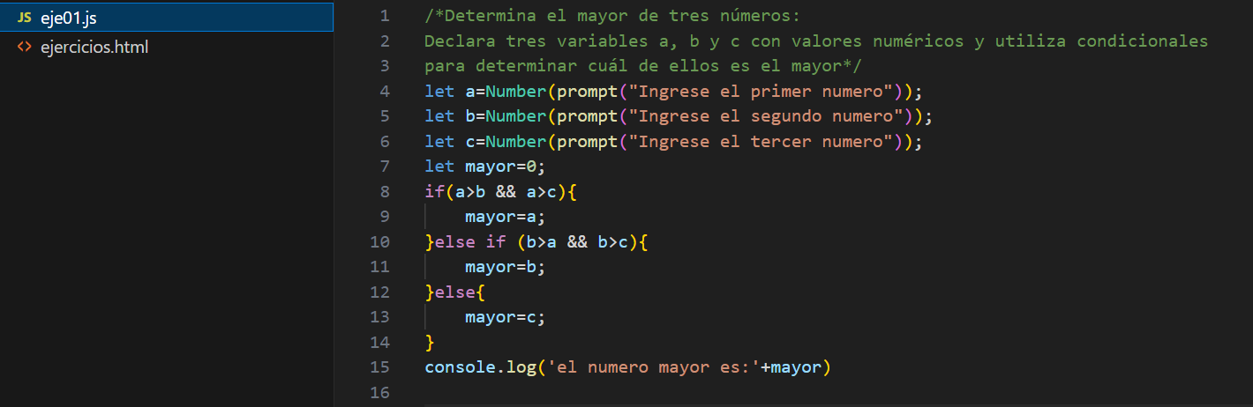







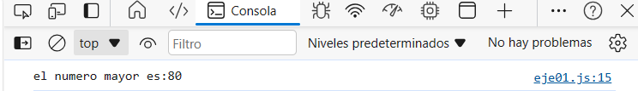

1. Determina el rango de un número: Declara una variable número con un valor numérico y utiliza condicionales para determinar en qué rango se encuentra.

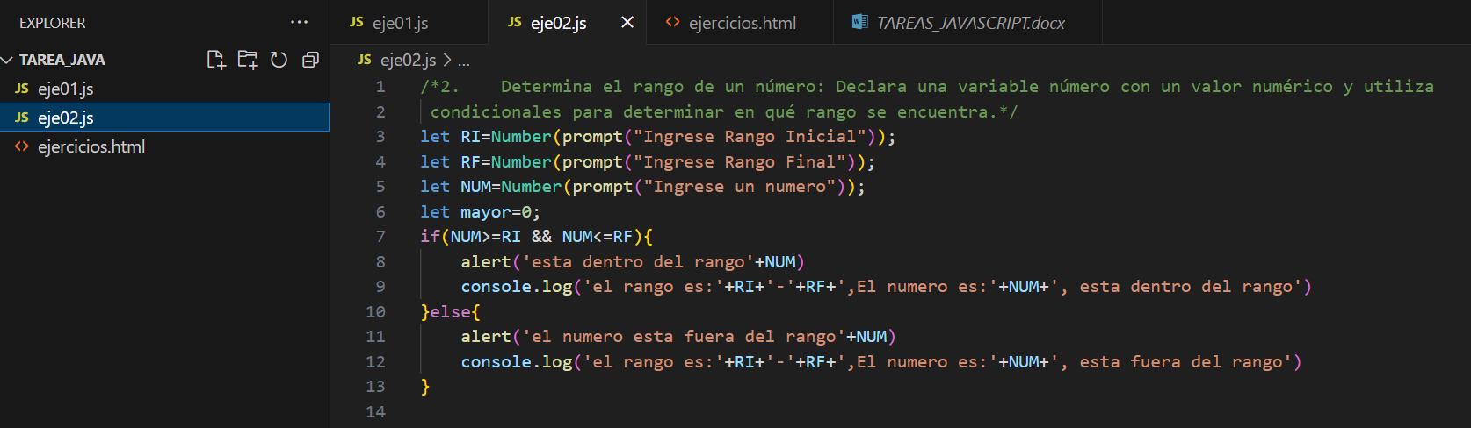









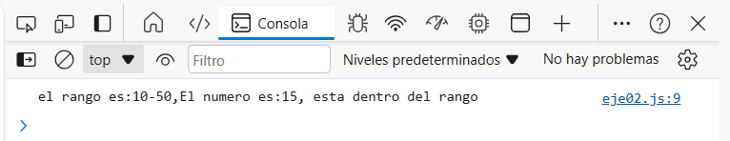

3. Calculadora simple: Declara tres variables: a (un número), operador (un operador aritmético como cadena), y b (otro número). Utiliza condicionales para realizar la operación correspondiente y muestra el resultado.

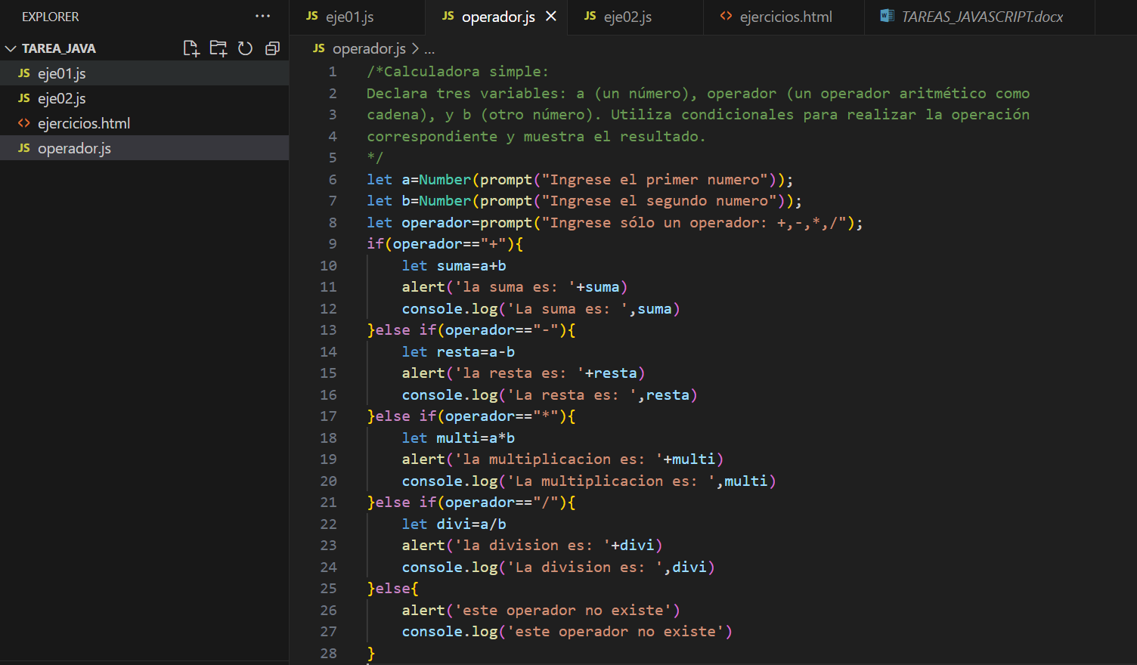









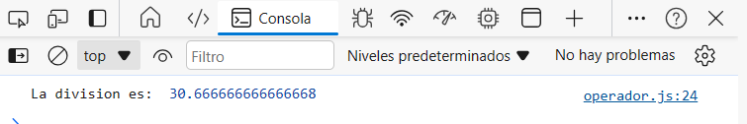

4. Comparación de dos números: Declara dos variables a y b con valores numéricos y utiliza condicionales para comparar si a es mayor, menor o igual a b.

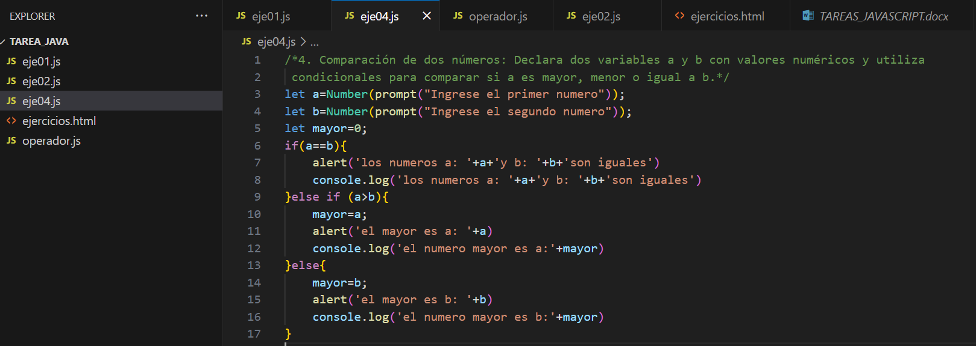







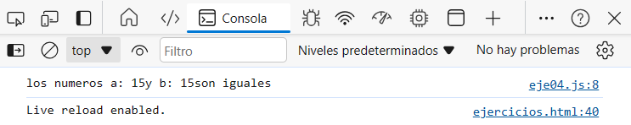

5. Número máximo entre cuatro números: Declara cuatro variables a, b, c y d con valores numéricos. Utiliza condicionales para determinar cuál de los cuatro números es el mayor y muéstralo.

